DaVinci Resolve 21 Standard Immersive 快速研究筆記
整理日期：2026-06-14。依據本資料夾截圖與 Blackmagic Design 官方文件整理。

一、Standard Immersive 專案設定
Resolve 21 支援 VR180 / VR360 的 Standard Immersive 工作流程。建立 VR 專案時，先到 Project Settings > Master Settings > Immersive workflows 選 Standard Immersive。
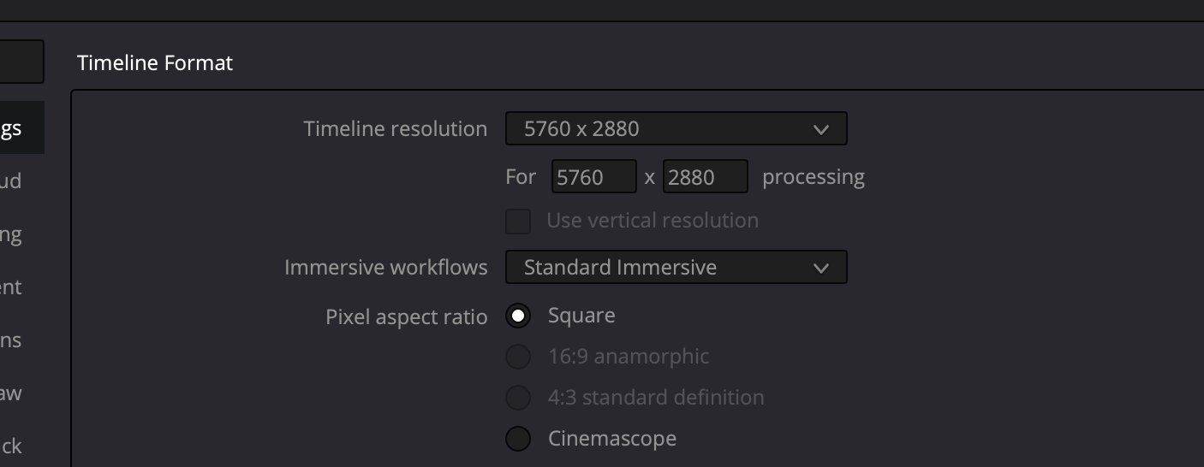
圖 1：Project Settings 中把 Immersive workflows 設為 Standard Immersive，並使用 5760 × 2880 的 VR360 2:1 時間軸比例。
項目 | 設定
Timeline resolution | VR360 可使用 2:1（mono），例如 5760 × 2880；VR180 常見為 1:1(mono)。
Immersive workflows | Standard Immersive。
Pixel aspect ratio | 通常維持 Square。

二、Clip Attributes：Stereoscopic 與 Projection
匯入 VR 素材後，在 Clip Attributes 指定左右眼排列與投影格式。
- 在 Media Pool 選取一個或多個 VR clip。
- 右鍵選 Clip Attributes。
- 在 Video tab 設定 Stereoscopic Mode 與 Projection Format。
- 此例為 Side by Side 與 Equirectangular 180°。
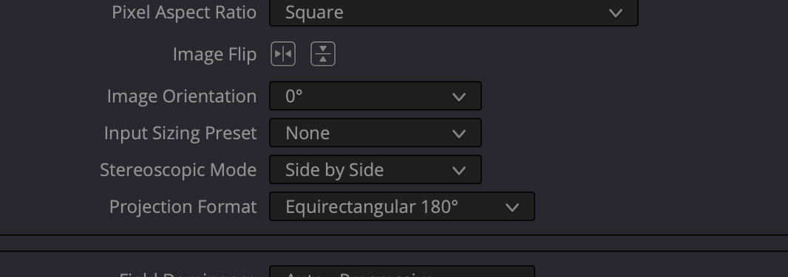
圖 2：Clip Attributes 中指定 Stereoscopic Mode = Side by Side，Projection Format = Equirectangular 180°。

三、Immersive Viewer：LatLong 與 Viewport
Viewer 可切換 LatLong 與 Viewport。LatLong 顯示 equirectangular 攤平圖；Viewport 模擬 headset 視角，可拖曳檢查觀看方向。
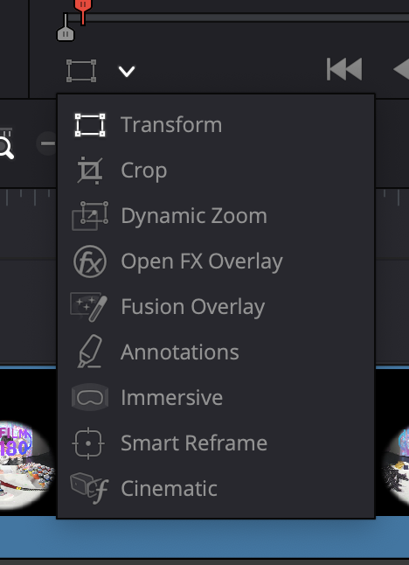
圖 3：Viewer 選單中的 Immersive 檢視選項。
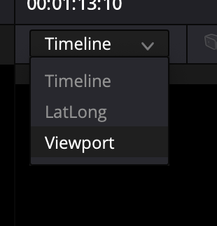
圖 4：Viewer 可切換 Timeline、LatLong、Viewport。
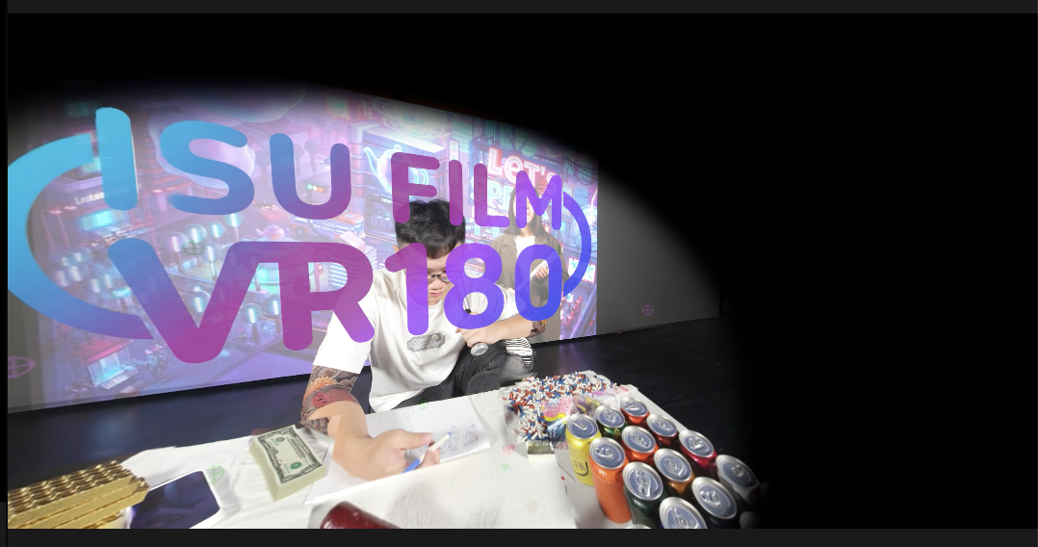
圖 5：Viewport 模擬 headset 中看到的視角。

四、Fairlight：啟用 Ambisonics
Fairlight 的 immersive audio 先從 Preferences 開始。到 Video and Audio I/O 的 Immersive Audio 區塊勾選 Enable Ambisonics。
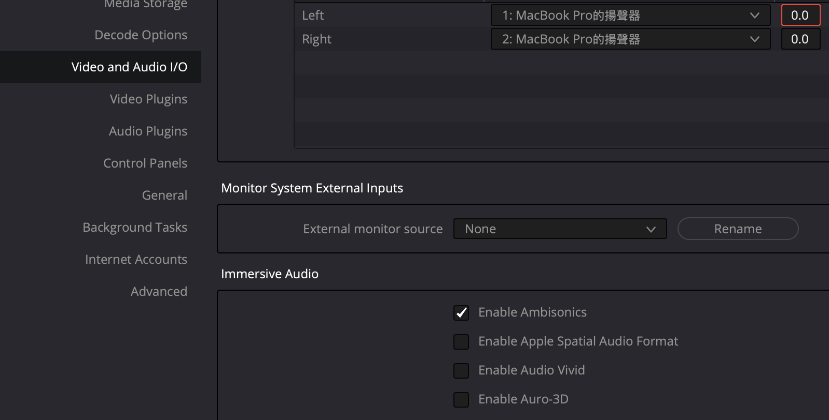
圖 6：Preferences > Video and Audio I/O > Immersive Audio 中啟用 Enable Ambisonics。
Blackmagic 官方說明 Resolve Studio 支援 Ambisonics，最高到 5th order，並提供 3D panner 與 3D Space View。本次範例使用 Ambisonics 2nd order。

五、Bus Format：Ambisonics 2nd order
Fairlight > Bus Format 中，將 Bus 1 設為 Ambisonics 2nd order。此格式顯示 9 channels。
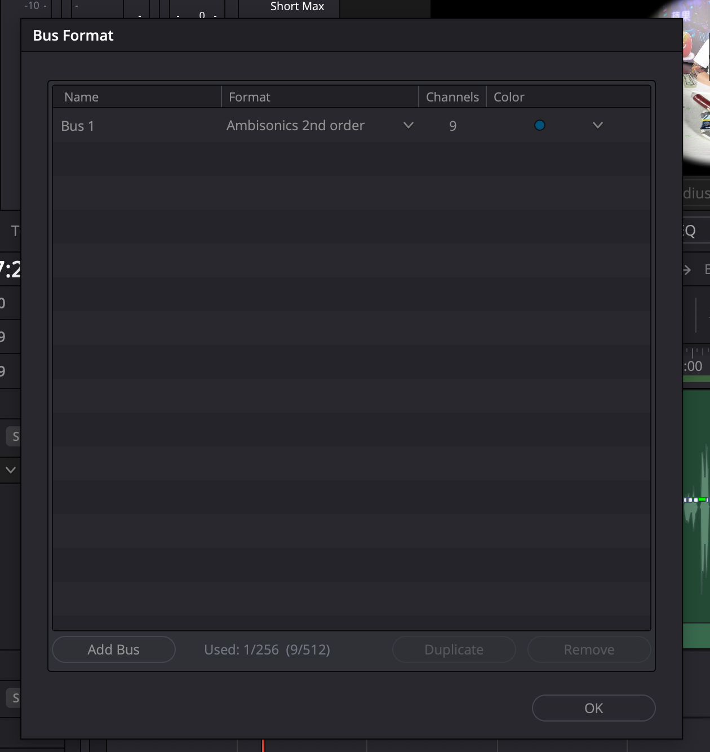
圖 7：Bus Format 中 Bus 1 設為 Ambisonics 2nd order，Channels 顯示為 9。
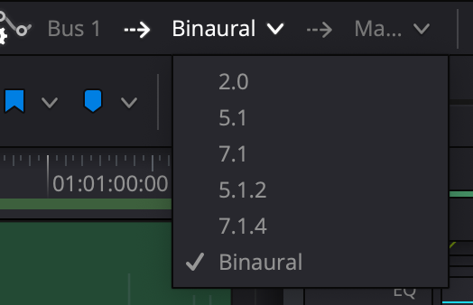
圖 8：Bus / monitoring 格式選項。

六、Track Panner 與 Automation
在 Fairlight timeline 中選取音軌，開啟 Pan automation。可寫入 On/Off、Azimuth、Elevation、Radius。
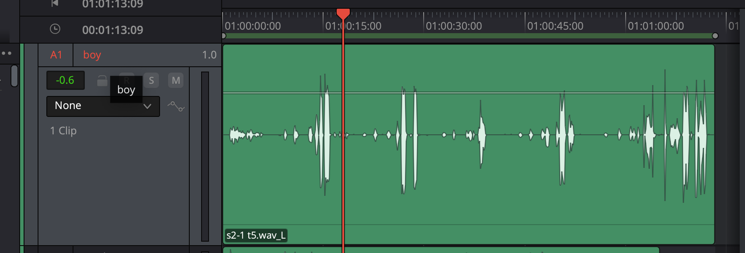
圖 9：Fairlight timeline 中的 boy 音軌。
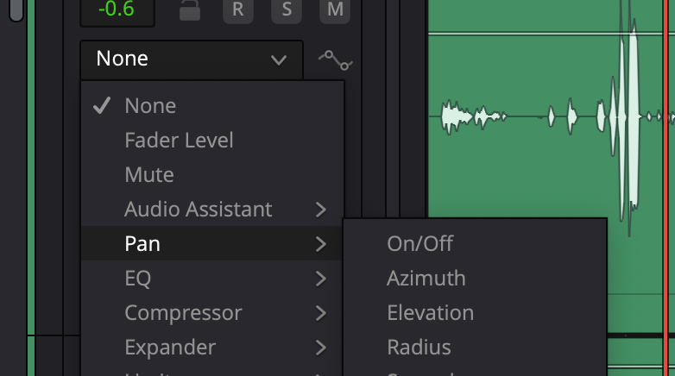
圖 10：Track automation 選單中可選 Pan > On/Off、Azimuth、Elevation、Radius。
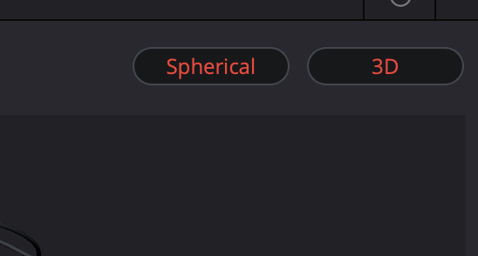
圖 11：Panner 介面切到 Spherical 與 3D。
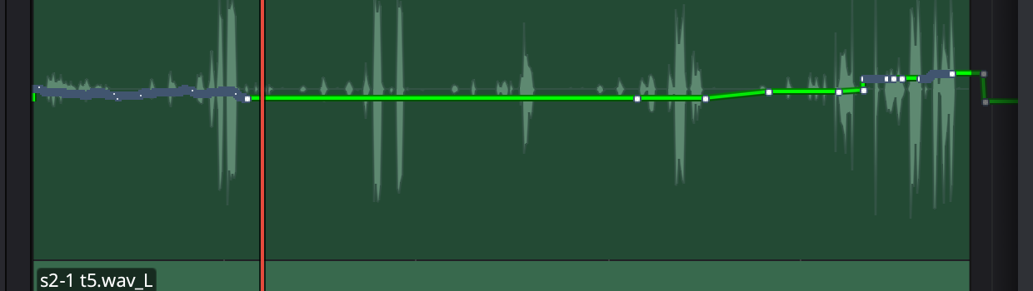
圖 12：Pan automation 線與關鍵點。
Azimuth 控制左右方向，Elevation 控制上下方向，Radius 控制距離。

七、Space View：檢查 3D 聲場
Fairlight > Immersive Audio > Space View 可開啟 3D 聲場檢視。這裡可看到 sound source 的即時位置與 automation 移動。
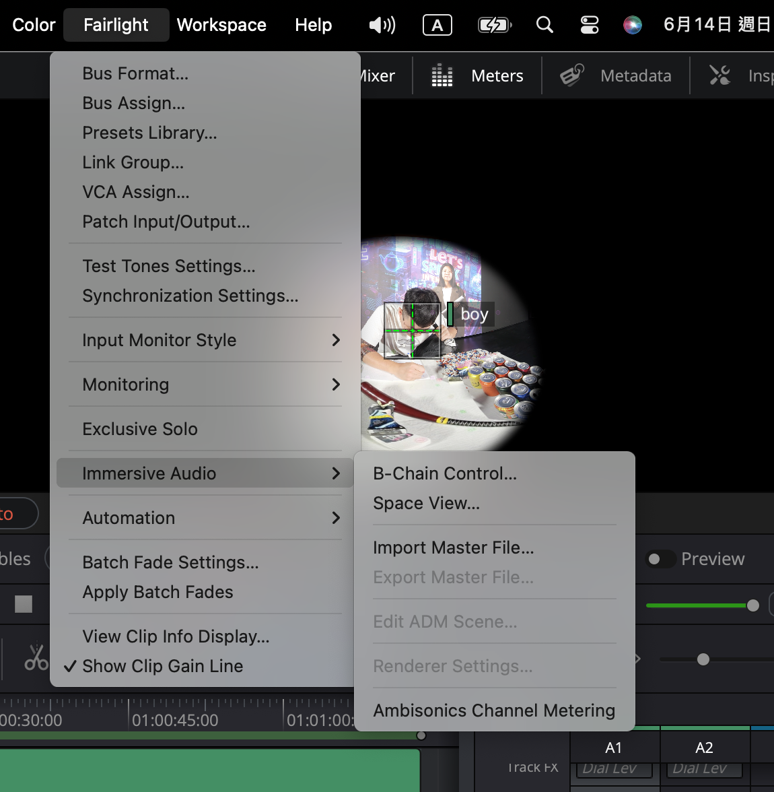
圖 13：從 Fairlight > Immersive Audio > Space View 開啟 3D 空間檢視。
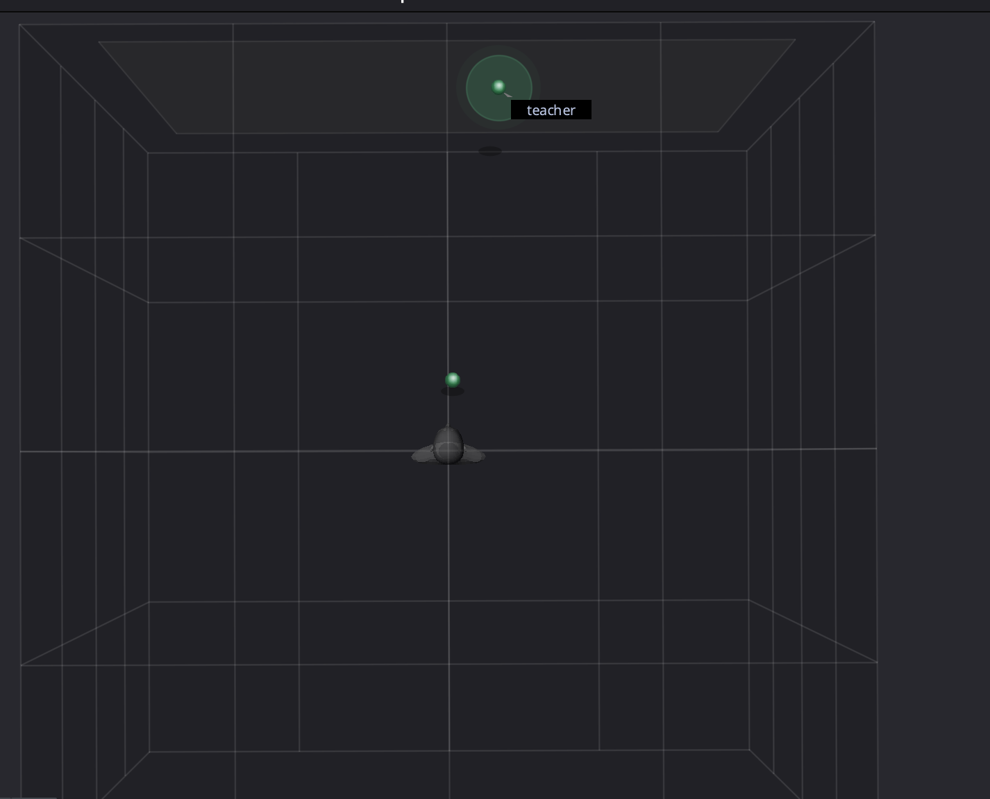
圖 14：Space View 中可看到 listener 與 sound source。

八、Tracking 與聲像對位
Viewer 左下角選單可開啟 Tracker Controls、Immersive、Headtracking Display。追蹤結果可作為聲音 panner 對位的參考。Blackmagic 也提到 IntelliTrack AI tracking 可用 video 來 track Fairlight audio panner。
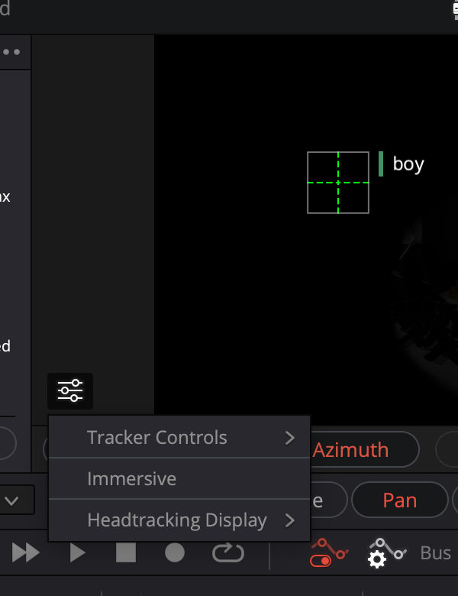
圖 15：Viewer 左下角選單可開啟 Tracker Controls、Immersive 與 Headtracking Display。
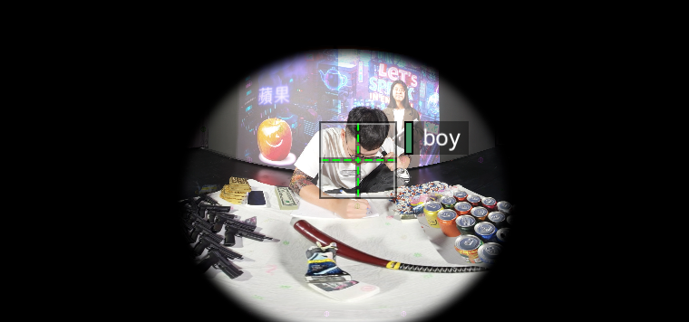
圖 16：畫面中的物件標示可用來對照聲音位置。

九、快速操作順序
- 建立專案前，先確認素材是 VR180 還是 VR360、單眼還是 stereoscopic、左右眼是 side by side 還是其他排列。
- Project Settings > Master Settings > Immersive workflows 選 Standard Immersive，並設定符合素材的 timeline resolution。
- 匯入素材後，到 Clip Attributes 設定 Stereoscopic Mode 與 Projection Format。
- 在 Viewer 中切 LatLong / Viewport，檢查素材方向與觀眾初始視角。
- 進 Fairlight，確認 Enable Ambisonics，將 Bus Format 設為 Ambisonics 2nd order 或課程指定格式。
- 在音軌開啟 panner，切到 Spherical / 3D，設定或寫入 Pan automation。
- 開 Space View 檢查 sound source 的位置。
- 需要與畫面物件對位時，再使用 tracking 作為參考。

十、渲染先保留
Resolve 21 有 VR 180/360 delivery preset，可對應 Meta Quest 等 VR 播放環境。若素材是 3D，還需要再確認 stereoscopic 相關輸出設定。本份筆記先不展開渲染流程。

十一、參考資料
Blackmagic Design: DaVinci Resolve 21 New Features Guide, April 2026
Blackmagic Design: DaVinci Resolve product page
Blackmagic Design: DaVinci Resolve Studio page - Immersive 3D Audio
Blackmagic Design: DaVinci Resolve 20.1 New Features Guide - Fairlight Space View / Ambisonics

